ЕВРАЗИЙСКИЙ СОВЕТ ПО СТАНДАРТИЗАЦИИ, МЕТРОЛОГИИ И СЕРТИФИКАЦИИ
(ЕАСС)

EURO-ASIAN CONCIL FOR STANDARTIZATION, METROLOGY AND CERTIFICATION
(EASC)
 | МЕЖГОСУДАРСТВЕННЫЙ  СТАНДАРТ | ГОСТ ISO 24267 –  (проект, RU,  первая редакция)

ОБУВЬ
Определение коэффициента трения
для обуви и деталей подошвы.
Метод испытаний

(ISO 24267:2020, IDT)

Настоящий проект стандарта не подлежит применению до его принятия

Минск
Евразийский совет по стандартизации, метрологии и сертификации
202_

Предисловие
Евразийский совет по стандартизации, метрологии и сертификации (ЕАСС) представляет собой региональное объединение национальных органов по стандартизации государств, входящих в Содружество Независимых Государств. В дальнейшем возможно вступление в ЕАСС национальных органов по стандартизации других государств.
Цели, основные принципы и общие правила проведения работ по межгосударственной стандартизации установлены ГОСТ 1.0 «Межгосударственная система стандартизации. Основные положения» и ГОСТ 1.2 «Межгосударственная система стандартизации. Стандарты межгосударственные, правила и рекомендации по межгосударственной стандартизации. Правила разработки, принятия, обновления и отмены».

Сведения о стандарте
1 ПОДГОТОВЛЕН Акционерным обществом «Инновационный научно-производственный центр текстильной и легкой промышленности» (АО «ИНПЦ ТЛП») на основе собственного перевода на русский язык англоязычной версии стандарта, указанного в пункте 4
2 ВНЕСЕН Федеральным агентством по техническому регулированию и метрологии
3 ПРИНЯТ Евразийским советом по стандартизации, метрологии и сертификации (протокол от № )
За принятие проголосовали:
Краткое наименование страны по МК  (ИСО 3166) 004−97 | Код страны по МК (ИСО 3166) 004−97 | Сокращенное наименование  национального органа  по стандартизации

4 Настоящий стандарт идентичен международному стандарту ISO 24267:2020 «Обувь. Определение коэффициента трения для обуви и деталей подошвы. Метод испытаний» («Footwear — Determination of coefficient of friction for footwear and sole components — Test method», IDT).
Международный стандарт разработан техническим комитетом ISO/TC 216 «Обувь» в сотрудничестве с Техническим комитетом CEN/TC 309 Европейского комитета по стандартизации (CEN), «Обувь»
При применении настоящего стандарта рекомендуется использовать вместо ссылочных международных стандартов соответствующие им межгосударственные стандарты, сведения о которых приведены в дополнительном приложении ДА

5 ВВЕДЕН ВПЕРВЫЕ

Информация о введении в действие (прекращении действия) настоящего стандарта и изменений к нему на территории указанных выше государств публикуется в указателях национальных стандартов, издаваемых в этих государствах, а также в сети Интернет на сайтах соответствующих национальных органов по стандартизации.
В случае пересмотра, изменения или отмены настоящего стандарта соответствующая информация будет опубликована на официальном интернет-сайте Межгосударственного совета по стандартизации, метрологии и сертификации в каталоге «Межгосударственные стандарты».

Исключительное право официального опубликования настоящего стандарта на территории указанных выше государств принадлежит национальным органам по стандартизации этих государств

Содержание
1 Область применения…………………………………………………………………….
2 Нормативные ссылки……………………………………………………………..……...
3 Термины и определения…………...................................………............................
4 Сущность метода....................................................................................................
5 Аппаратура и материалы.....................................................................................
6 Отбор образцов и кондиционирование...............................................................
6.1 Отбор образцов.........................................................................................
6.2 Кондиционирование...................................................................................
7 Подготовка образца и поверхности испытаний....................................................
8 Проведение испытаний..........................................................................................
8.1 Режимы и условия испытаний обуви с низким каблуком………................
8.2 Режимы и условия испытаний подошв......................................................
8.3 Обувь или цельноформованные подошвы с полным контактом с опорной поверхностью в геленочной области...............................................
8.3.1 Образцы с высотой каблука менее 80 мм......................................
8.3.2 Образцы с высотой каблука более 80 мм.......................................
8.4 Обувь или подошвы цельноформованные без контакта с опорной поверхностью в области геленка.....................................................................
8.5 Испытания деталей ходовой поверхности подошвы обуви......................
8.6 Испытания листовых материалов.............................................................
9 Протокол испытаний…………................................................................................
Приложение ДА Сведения о соответствии ссылочных международных стандартов ссылочным межгосударственным стандартам..........

МЕЖГОСУДАРСТВЕННЫЙ СТАНДАРТ
ОБУВЬ
Определение коэффициента трения
для обуви и деталей подошвы
Метод испытаний
Footwear. Determination of coefficient of friction for footwear and sole components. Test method

Дата введения −

1 Область применения
Настоящий стандарт устанавливает метод определения коэффициента трения между обувью и опорными поверхностями в условиях, имитирующих фазы типичного шага при ходьбе, когда наиболее вероятно скольжение.
Метод применим ко всем видам обуви и ее деталям, подошвам, набойкам и листовым подошвенным материалам, за исключением обуви СИЗ (средств индивидуальной защиты) и обуви специального назначения, имеющей металлические шипы и шпильки или подобные элементы.

2 Нормативные ссылки
В настоящем стандарте использованы нормативные ссылки на следующие международные стандарты, в которых часть или все содержание составляет требования настоящего стандарта. Для датированных ссылок применяют только указанное издание. Для недатированных ссылок применяют самые последние издания, (включая любые поправки).
ISO 13287:2019, Personal protective equipment — Footwear — Test method for slip resistance (Средства индивидуальной защиты. Обувь. Метод испытания на устойчивость к скольжению)
Примечание — При пользовании настоящим стандартом целесообразно проверить действие ссылочных стандартов на официальном интернет-сайте Межгосударственного совета по стандартизации, метрологии и сертификации (www.easc.by) или по указателям национальных стандартов, издаваемых в государствах, указанных в предисловии, или на официальных сайтах соответствующих национальных органов по стандартизации. Если на документ дана недатированная ссылка, то следует использовать документ, действующий на текущий момент, с учетом всех внесенных в него изменений. Если заменен ссылочный документ, на который дана датированная ссылка, то следует использовать указанную версию этого документа. Если после принятия настоящего стандарта в ссылочный документ, на который дана датированная ссылка, внесено изменение, затрагивающее положение, на которое дана ссылка, то это положение применяется без учета данного изменения. Если ссылочный документ отменен без замены, то положение, в котором дана ссылка на него, применяется в части, не затрагивающей эту ссылку.

3 Термины и определения
В настоящем стандарте применяются термины и определения, приведенные в ISO 13287:2019.
ИСО и МЭК ведут терминологические базы данных для использования в стандартизации по следующим адресам:
— Онлайн-платформа для просмотра файлов ISO доступна по адресу https://www.iso.org/obp/.
— Электропедия IEC доступна по адресу http://www.electropedia.org/

4 Сущность метода
Деталь обуви и опорную поверхность приводят в контакт, подвергают воздействию заданной нормальной силы в течение короткого периода статического контакта, а затем перемещают в горизонтальном направлении относительно друг друга с постоянной скоростью. В заданный момент времени после начала движения измеряют нормальную силу и рассчитывают динамический коэффициент трения для конкретных условий испытания.

5 Аппаратура и материалы
Для проведения испытаний используют аппаратуру и материалы по ISO 13287:2019, пункт 4.
Примечание – Что касается стандартной обувной колодки, приведенной в ISO 13287:2019, 4.1.1, то также могут использоваться другие колодки с такими же размерами, что и колодки STM603L^{ТМ 1)}.

____________________
¹⁾ STM603L^{ТМ} – это торговое название продукта, выпускаемого компанией SATRA (https://www.satra.com/). Эта информация приведена для удобства пользователей данного документа и не является одобрением со стороны ISO названного продукта. Можно использовать эквивалентные продукты, если установлено, что они приводят к тем же результатам.
Дополнительные материалы/принадлежности для испытания образцов в соответствии с 8.1-8.6:
5.1 Материал стельки из целлюлозы толщиной около 2 мм для испытания подошв, которые будут использоваться в обуви со стелькой (для испытаний по 8.2-8.6).
5.2 Средства для крепления подошвы к стельке такие как механические средства, двухсторонняя клейкая лента, герметик, клеи, ленты и т.д. (для испытаний по 8.2-8.6).
5.3 Режущее устройство и/или шлифовальная машина для подготовки образцов (для испытаний по 8.3 и 8.4).
5.4 Механические системы для крепления втулки набоек небольшого размера и крупных частей ходовой поверхности подошв, испытательной пробы Slider 96^{ТМ 2)} или других испытуемых образцов к испытательной машине, которые могут быть использованы для замены обувных колодок или механических стоп (для испытаний по 8.5).
5.5 Резиновый материал высокой твердости размером не менее (50 × 50) мм (толщина ≤2 мм), для испытаний набоек небольшого размера (для испытаний по 8.5).
5.6 Металлическая пластина, изготовленная, например, из алюминия, размером не менее (180 × 80) мм и толщиной 2,5 мм, для испытания листового материала (для испытаний по 8.6).
6 Отбор образцов и кондиционирование

6.1 Отбор образцов
Испытаниям должны быть подвергнуты два образца – по возможности правая и левая полупары, за исключением испытаний ходовых поверхностей подошвы, при которых должны быть испытаны 2 испытуемые пробы, и испытаний листового подошвенного материала, в котором также должны быть испытаны 2 испытуемые пробы в каждом направлении.

6.2 Кондиционирование
Перед испытанием образцы выдерживают при температуре (23 ± 2) °C и относительной влажности воздуха (50 ± 5) % в течение не менее 24 ч. При необходимости образец может быть извлечен из этих стандартных условий
__________________
²⁾ Slider 96^{ТМ} – это торговое название продукта, выпускаемого компанией Smithers Rapra (https://www.smithers.com/). Эта информация приведена для удобства пользователей данного документа и не является одобрением со стороны ISO названного продукта. Можно использовать эквивалентные продукты, если установлено, что они приводят к тем же результатам.

раньше в том случае, если температура поддерживается на уровне (23 ± 2) °C, данное испытание начинается в течение 30 мин. после извлечения образца из стандартных условий и будет проводиться при температуре (23 ± 2) °C.
7 Подготовка образца и опорной поверхности испытаний
Все образцы испытуемой обуви должны быть испытаны новыми с учетом качества поверхности.
Подготовки образцов и опорной поверхности перед проведением испытаний проводится по ISO 13287:2019, пункт 7.
Ношеная обувь может быть испытана в том состоянии, в котором она была получена.
Оценить сопротивление трению можно после имитации реального износа путем состаривания обуви. В этом случае метод состаривания должен быть указан вместе с результатами измерения коэффициента трения (КТ) состаренного образца.
Подготовка образцов перед испытаниями проводится по 6.2.
8 Проведение испытаний
8.1 Режимы и условия испытаний обуви с низким каблуком
Режимы и условия испытаний должны соответствовать ISO 13287:2019, за исключением детской обуви меньше 34 размера, при испытании которой используется нормальное усилие 250 Н вместо 400 Н.
Наиболее распространенными условиями проведения испытаний повседневной обуви могут быть следующие, с использованием:
– моющего раствора по ISO 13287:2019, 4.12;
– раствора глицерина по ISO 13287:2019, 4.11;
– воды;
– сухие условия (без использования перечисленных выше растворов).

8.2 Режимы и условия испытаний подошв
К подошве прикрепляют имитирующий стельку листовой целлюлозный материал толщиной 2 мм. В особых случаях, например, при использовании «био» подошвы (анатомической формы), не имеющей стельки, испытания проводят без листового целлюлозного материала.
Для плоского режима испытаний надежно закрепляют механическую стопу или в режиме испытаний пяточной или носочно-пучковой частей подошвы – колодку, используя двустороннюю клейкую ленту или другие механические средства, не влияющие на поверхность испытания. Область носочно-пучковой части подошвы всегда должна совпадать с областью носочно-пучковой части колодки (рисунок 1 для конкретного случая испытания подошвы в плоском режиме с помощью механической стопы).
В режиме испытания каблука необходимо избегать появления зазора между геленочной областью подошвы и соответствующей частью колодки при скольжении, так как каблук может сместится назад и сплющится. Если это произойдет, используют шнурки, клейкую ленту или любой другой механический способ скрепления подошвы и геленочной части колодки вместе.
Если край колодки не виден на подошве, а положение колодки на подошве неизвестно (эта информация должна быть предоставлена заказчиком испытаний), колодку располагают на расстоянии 10 мм от пяточного или носочно-пучкового края подошвы, оставляя таким образом пространство, которое предположительно может заполнить верхняя часть обуви.
Если подошва соответствует нескольким размерам, размещают колодку того размера, который лучше всего подходит по длине подошвы, следуя указаниям, данным в предыдущем пункте, и размер этот указывается.
Как только образец будет подготовлен, проводятся испытания в соответствии с обычной процедурой по 8.1, используя нормальную силу, соответствующую размеру образца.
Для подошвы высококаблучной обуви плоский режим испытания и режим испытания пяточной части подошвы не может быть выполнен.
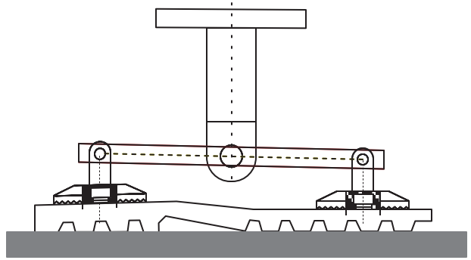

Рисунок 1 – Испытание всей поверхности подошвы в плоском режиме с использованием механической стопы

8.3 Обувь или цельноформованные подошвы контактирующие с опорной поверхностью в геленочной области (рисунок 2)

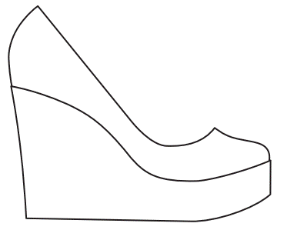
Рисунок 2 – Обувь или подошва, контактирующая с опорной поверхностью в геленочной области

8.3.1 Образцы с высотой каблука менее 80 мм
Испытание проводится в плоском режиме по ISO 13287:2019, с использованием механической стопы, при условии, что она может быть установлена. В этих случаях вертикальность центральной оси механической стопы теряется в большей или меньшей степени, в зависимости от высоты каблука обуви (рисунки 3 и 5).
Для испытаний в режиме скольжения пяточной и носочно-пучковой частей, подошву выравнивают по толщине, удалив всю высоту каблука с помощью какого-либо метода обработки и проводят испытания в обычном режиме, используя колодку для обуви.
Если обувь имеет съемную накладку на ходовую поверхность подошвы, ее можно аккуратно снять, чтобы не повредить, и испытать отдельно в соответствии с процедурой, описанной для испытания в плоском режиме (8.5). В этом случае нормальная сила зависит от размера обуви (больше или меньше 40).
Если образцы деформируются во время испытаний, то испытания проводятся с использованием листового целлюлозного материала толщиной 2 мм, прикрепленного к подошве и имитирующего стельку, чтобы максимально увеличить контакт подошвы с опорной поверхностью.

8.3.2 Образцы с высотой каблука более 80 мм
Для испытания в плоском режиме необходимо срезать верхнюю площадку в области пяточной части до 80 мм с помощью какого-либо метода обработки и приступают к испытанию, как описано в ISO 13287:2019. Для этого при работе с обувью удаляют верх обуви, чтобы начать процесс испытаний (рисунки 4 и 5).
При испытаниях пяточной и носочно-пучковой частей срезают подошву, удалив всю высоту каблука с помощью какого-либо метода обработки, и проводят испытания, как обычно при плоском режиме, используя колодку для обуви.
Если обувь имеет съемную набойку, ее можно аккуратно снять, чтобы не повредить, и испытать отдельно в соответствии с процедурой, описанной для испытания в плоском режиме (8.5). В этом случае нормальная сила зависит от размера обуви (больше или меньше 40).
Если образцы деформируются во время испытания, испытание проводится с использованием листового целлюлозного материала толщиной 2 мм, прикрепленного к подошве и имитирующего стельку, чтобы максимально увеличить контакт подошвы с опорной поверхностью.

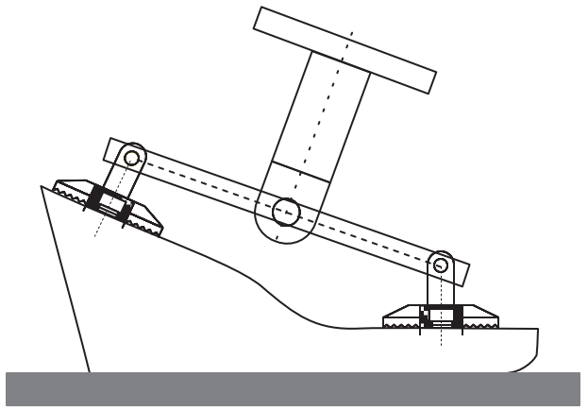

Рисунок 3 – Высота каблука менее 80 мм
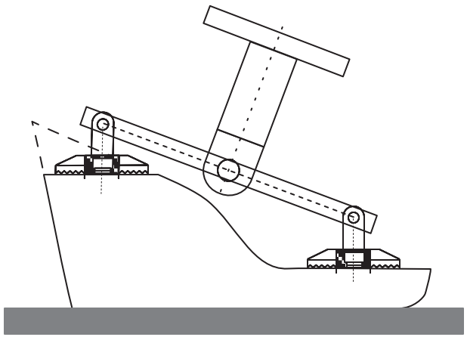
Рисунок 4 – Высота каблука более 80 мм
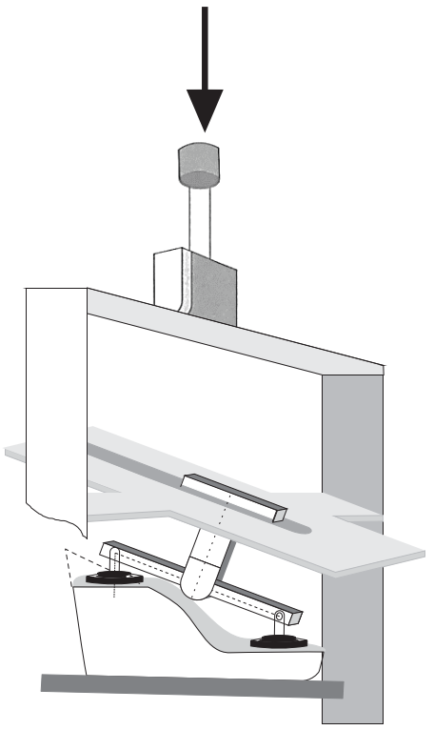
Рисунок 5 – Пример крепления (способ приложения нормальной силы к обуви на высоком каблуке)
8.4 Обувь или цельноформованные подошвы без контакта с опорной поверхностью в области геленка (рисунок 6)
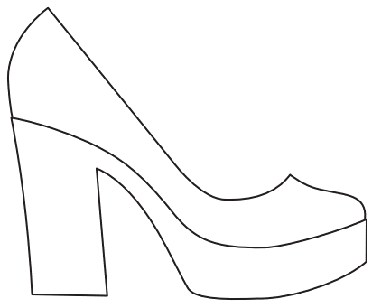
Рисунок 6 – Обувь или подошвы без контакта с опорной
поверхностью в области геленка
Если проведение испытаний в плоском режиме по 8.3.1 или 8.3.2 невозможно, то данный режим испытаний не может быть выполнен.
Испытания в режиме пяточной и носочно-пучковой частей проводят по отдельности, разделив обувь или подошву в области геленка на две части и прикрепив соответствующие части к колодке с помощью двухсторонней клейкой ленты.
Если обувь имеет съемную набойку, ее можно аккуратно снять, чтобы не повредить, и испытать отдельно в соответствии с процедурой, описанной для испытания в плоском режиме (8.5). В этом случае нормальная сила зависит от размера обуви (больше или меньше 40).
Если образцы деформируются во время испытания, испытание проводится с использованием листового целлюлозного материала толщиной 2 мм, прикрепленного к подошве и имитирующего стельку, чтобы максимально увеличить контакт подошвы с опорной поверхностью.

8.5 Испытание деталей ходовой поверхности подошвы обуви
Надежно закрепляют образец к оборудованию с помощью механической системы. Можно использовать жесткий прямоугольный металлический короб размером (180 × 90 × 90) мм, прикрепив испытуемый образец к металлу с помощью двухсторонней клейкой ленты (рисунок 7).
Для предотвращения скольжения набойки небольшого размера при испытании в плоском режиме, может потребоваться приклеить эту набойку к высокопрочной резиновой пластине размером не менее (50 × 50) мм (толщина ≤2 мм) с помощью подходящего клея, а затем прикрепить эту резиновую пластину к жесткому прямоугольному металлическому коробу с помощью двухсторонней клейкой ленты.
При наличии втулки на набойках, ее можно использовать для крепления испытуемого образца. Пример возможного способа крепления показан на рисунке 8.
Проводят испытание в режиме пяточной части подошвы под углом 7°, расположив продольную центральную линию образца под углом (10 ± 2)° к направлению движения (рисунок 9).
Прикладывают нормальную силу 400 Н.

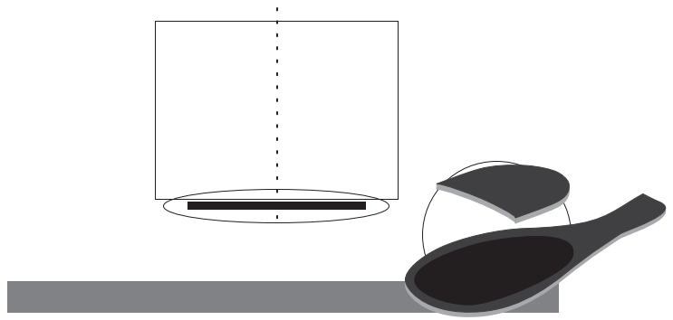
Рисунок 7 – Пример способа крепления больших набоек или других подобных образцов к скользящему станку с использованием жесткого прямоугольного металлического короба
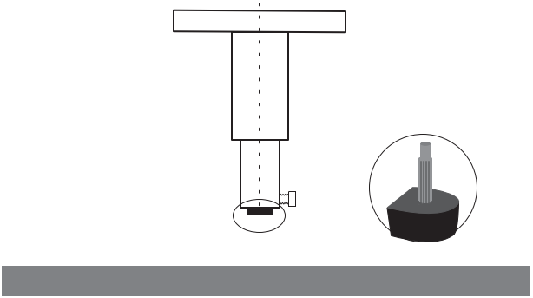
Рисунок 8 – Пример системы крепления набоек к скользящему станку
при помощи втулки
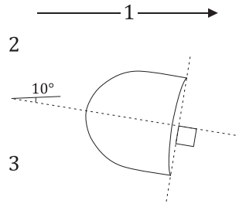
1 – направление движения при скольжении; 2 – внутренняя сторона; 3 – наружная сторона
Рисунок 9 – Испытание набоек

8.6 Испытание листовых материалов
Вырезают испытуемые образцы размером (180 × 80) мм, сохраняя исходную толщину листа, в двух перпендикулярных направлениях.
Прикрепляют к испытуемой пробе целлюлозную стельку толщиной около 2 мм с помощью двухсторонней клейкой ленты, а затем прикрепляют этот узел к металлической пластине тех же размеров, что и испытуемая проба (использование шарнирной ножки в сочетании с металлической пластиной выравнивает контакт испытуемой пробы с опорной поверхностью).
Проводят испытание в плоском режиме, прикладывая нормальную силу 500 Н и используя механическую стопу размером менее 40.
9 Протокол испытаний
Протокол испытаний должен содержать следующую информацию:
a) Идентификация или описание испытанной обуви (рекомендуется фотография).
b) Ссылка на настоящий стандарт.
c) Среднее значение коэффициента трения для каждого образца обуви с указанием выбранных условий испытаний (опорная поверхность и смазка) и режима испытания (8.1 - 8.6). Вместе с режимом испытания должна быть представлена соответствующая информация о манипуляциях с испытуемым образцом. Некоторые примеры:
– испытание проведено на образцах подошв с использованием колодки, к которой прикреплен листовой целлюлозный материал толщиной 2 мм в качестве стельки;
– испытание проведено на образцах деталей ходовой поверхности подошвы (ширина × мм);
– измерения проведены на образце ходовой поверхности подошвы (ширина × мм), вырезанном из обуви;
– носочно-пучковая часть подошвы испытана после обрезки в геленочной части.
d) Температура атмосферных условий испытания.
e) Дата проведения испытания.
f) Любое отклонение от метода, приведенного в настоящем стандарте.

Приложение ДА
(справочное)
Сведения о соответствии ссылочных международных стандартов ссылочным межгосударственным стандартам
Т а б л и ц а ДА.1
Обозначение ссылочного международного стандарта | Степень соответствия | Обозначение и наименование соответствующего межгосударственного стандарта
ISO 13287 | IDT | ГОСТ ISO 13287—2022 «Система стандартов безопасности труда. Средства индивидуальной защиты ног. Обувь специальная. Метод определения сопротивления скольжению»
П р и м е ч а н и е — В настоящей таблице использовано следующее условное обозначение степени соответствия стандарта:
- IDT – идентичный стандарт.

УДК 685.31:006.354 | МКС 61.060
Ключевые слова: обувь, каблук, подошва, коэффициент трения, режим плоского скольжения, кондиционирование, механическая стопа.

Акционерное общество «Инновационный научно-производственный центр текстильной и легкой промышленности» (АО «ИНПЦ ТЛП»)
Руководитель разработки
Заместитель генерального директора по научной работе, к.т.н. |  | Т. П. Назарова
Исполнители:
Эксперт по стандартизации |  | Т.Е. Сырых
Заведующий отделом технологии производства обуви |  | Н.С. Ушакова

